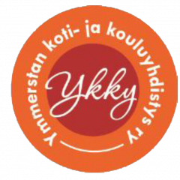
Ymmerstan koti- ja kouluyhdistys ry:n toimintakertomus 2023-2024

- Yhdistys

Ymmerstan koti- ja kouluyhdistys ry on vanhempainyhdistys, jonka tavoite on tukea kotien ja koulun välistä yhteistyötä Ymmerstan koulussa. Yhdistys on perustettu vuonna 2003 ja sen kotipaikka on Espoo. Yhdistys käyttää nimeä Ykky.

Ymmerstan koulussa jokaisen tarina on tärkeä. Ponnistelemme eriarvoistumisen ehkäisemiseksi ja tuemme yhteisöllisyyden ja hyvän ilmapiirin kehittymistä koulussa.
Pyrimme toiminnallamme vaikuttamaan lasten oppimisympäristöön niin, että se takaa oppilaille mahdollisimman turvallisen, tasapainoisen ja monipuoliseen kehityksen.

Yhteisöllisyys on meille tärkeä arvo. Haluamme olla yhtenä toimijana mukana kehittämässä ja ylläpitämässä Ymmerstan koulun erinomaista työskentelyilmapiiriä. Yhteisöllisyys syntyy keskinäisestä luottamuksesta, avoimesta vuorovaikutuksesta, osallistumisesta, osallistamisesta ja oppimisesta. Yhteisöllisyyden kehittymiseen tarvitaan meidän kaikkien läsnäoloa, yhteistä aikaa, perinteitä ja kohtaamisia.

- Jäsenet

Yhdistyksellä on viisi rekisteröitynyttä jäsentä (hallituksen jäsenet).

On hyvä huomata, että yhdistyksen toimintaa ei ole suunnattu jäsenille, vaan koko kouluyhteisölle. Toimintaa ei siis tule tarkastella jäsenmäärän, vaan toiminnan piirissä olevien tahojen kautta. Yhdistyksen toiminnan piirissä on ollut koko Ymmerstan kouluyhteisö (oppilaat, huoltajat, opettajat, koulun henkilökunta ja sidosryhmiä).

- Hallinto

Hallitus
Toimintakaudella 2023-24 yhdistyksen hallitukseen kuuluivat:
- Kimmo Sivula-Heiskanen, puheenjohtaja
- Jenni Närhi, varapuheenjohtaja
- Anu Helomaa, sihteeri
- Tarja Repo, viestintä
- Sanna-Mari Heiskanen, jäsen

Koulun edustajana hallituksen kokouksiin ja toimintaan osallistui apulaisrehtori/vt. rehtori Marika Ketomäki sekä yhteisötyöntekijä Marja Seppi-Lasarenko. Hallituksen ulkopuolella toimintaan osallistuivat Tanja Avellan ja Jenni Litja.

Hallitus kokoontui toimintakauden aikana kolme kertaa, vuosikokouksen jälkeen maanantaina 9.10.2023, maanantaina 6.11.2023 sekä helatorstaina 9.5.2024. Lisäksi hallitus ja muut taustajoukot keskustelivat ajankohtaisista aiheista, hoitivat juoksevia asioita ja tapahtumajärjestelyjä WhatsAppin välityksellä ja sähköpostitse.

Rahastonhoitaja ja toiminnantarkastajat
Yhdistyksen rahastonhoitajana toimi Joni Helomaa. Toiminnantarkastajana toimi Eeva Peltonen ja varatoiminnantarkastajana Ira Ensio.

- Talous

Yleistä
Yhdistyksellä on:
- pankkitili Nordeassa. Tilinkäyttöoikeus on rahastonhoitajalla ja puheenjohtajalla.
- käteiskassa, joka on rahastonhoitajan hallussa. Tilikauden 1.8.2023-31.7.2024 lopussa käteiskassan suuruus oli 300 euroa.
- SumUp-käyttäjätili ja maksukorttilukija, jotka ovat rahastonhoitajan hallussa. Tiliä hallinnoi rahastonhoitaja.
- MobilePay-tili, jota hallinnoi rahastonhoitaja.

Jäsen- ja kannatusmaksut sekä varainhankinta
Yhdistys ei perinyt jäsenmaksua toimintakaudella 2023-2024. Yhdistyksen tulot koostuivat
vapaaehtoisista kannatusmaksuista, joulukuusimyynnistä, “Jokaisen tarina on tärkeä” -logolla painatettujen kassien myynnistä sekä varainkeruukampanjasta välitunti- ja liikuntavälineiden hankkimiseksi.

Varainkäyttö
Yhdistys käytti varoja stipendeihin, harrastusvälineisiin ja yhteisiin tapahtumiin.

Tase
Toimintakauden 2023-2024 ylijäämä oli 128,16 €. Varoja yhdistyksellä tilikauden lopussa oli yhteensä 3 944,11 €.

- Toiminta

Toimintakaudella 2023-24 Ykky järjesti seuraavia tapahtumia, varainkeruuta ja hankintoja.

- Hankimme ja lahjoitimme jalkapallot paitsi uusille ensimmäisille luokille sekä muutamia lisäpalloja muille luokille.
- Olimme mukana ensimmäisten luokkien vanhempainillassa kertomassa Ykkyn toiminnasta ja osaltamme toivottamassa perheet tervetulleeksi Ymmerstan kouluun.
- Olimme mukana Kodin ja Koulun päivän järjestelyissä perjantaina 29.9.2023, jolloin huoltajat tapasivat rehtoreita aamupalan merkeissä. Ykky lahjoitti aamupalatarvikkeet ja oli tarjoilemassa sitä.
- Luovutimme lahjoituksena saatuja liikuntavarusteita koululle ja hankimme puutelistan mukaisia tarvikkeita kuten monoja ja luistimia kirpputoreilta koululle.
- Suunnittelimme Ykkyn “Jokaisen tarina on tärkeä” logolla painatettuja kangaskasseja ja myimme niitä.
- Olimme mukana Ymmerstan koulun 20-vuotisjuhlissa lauantaina 25.22.2023 Ykkyn esittelypisteellä.
- Järjestimme joulumarkkinat ja oheisohjelmaa sunnuntaina 17.12.2023 Ymmerstan koululla. Organisoimme joulukuusien myyntikampanjan ja kuuset olivat noudettavissa joulumarkkinoiden yhteydessä.
- Tarjosimme ystävänpäivän konsertin koulun oppilaille keskiviikkona 14.2.2024. Espoon musiikkiopisto Avonian oppilas- ja opettajabändi esiintyi
- Olimme mukana Ymmerstan koulun eläkkeelle jäävän rehtorin Saija Holopaisen läksiäisissä 17.2.2024.
- Hankimme maaleja ja välineitä koulun Ystävä -penkkien maalaamiseksi.
- Hankimme stipendit (lahjakortit) Suomalaiseen kirjakauppaan. Luovutimme stipendit ja hymypatsaat koulun kevätjuhlassa oppilaille.
- Tarjosimme Ykky:n maksulaitteita ja muuta tarpeistoa koulun luokkien käyttöön varankeruutapahtumia varten. Ykkyn kautta kulkeneet varat siirrettiin lyhentämättöminä kyseisten luokkien käyttöön.
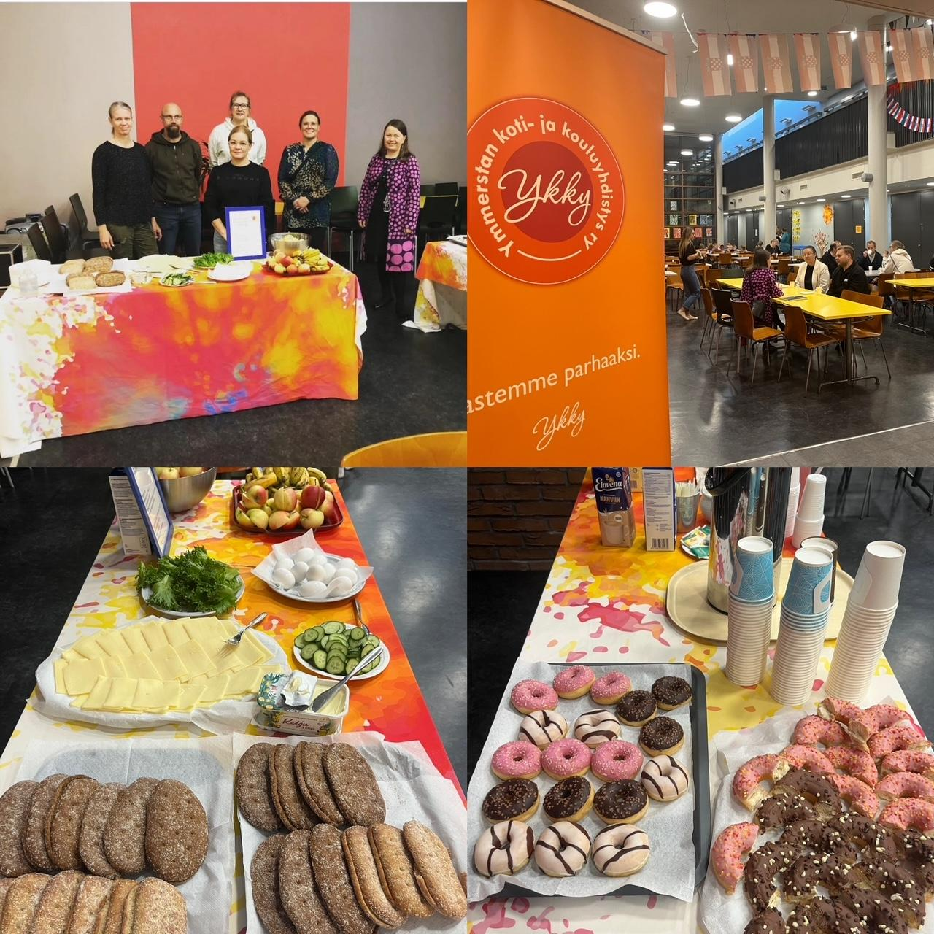
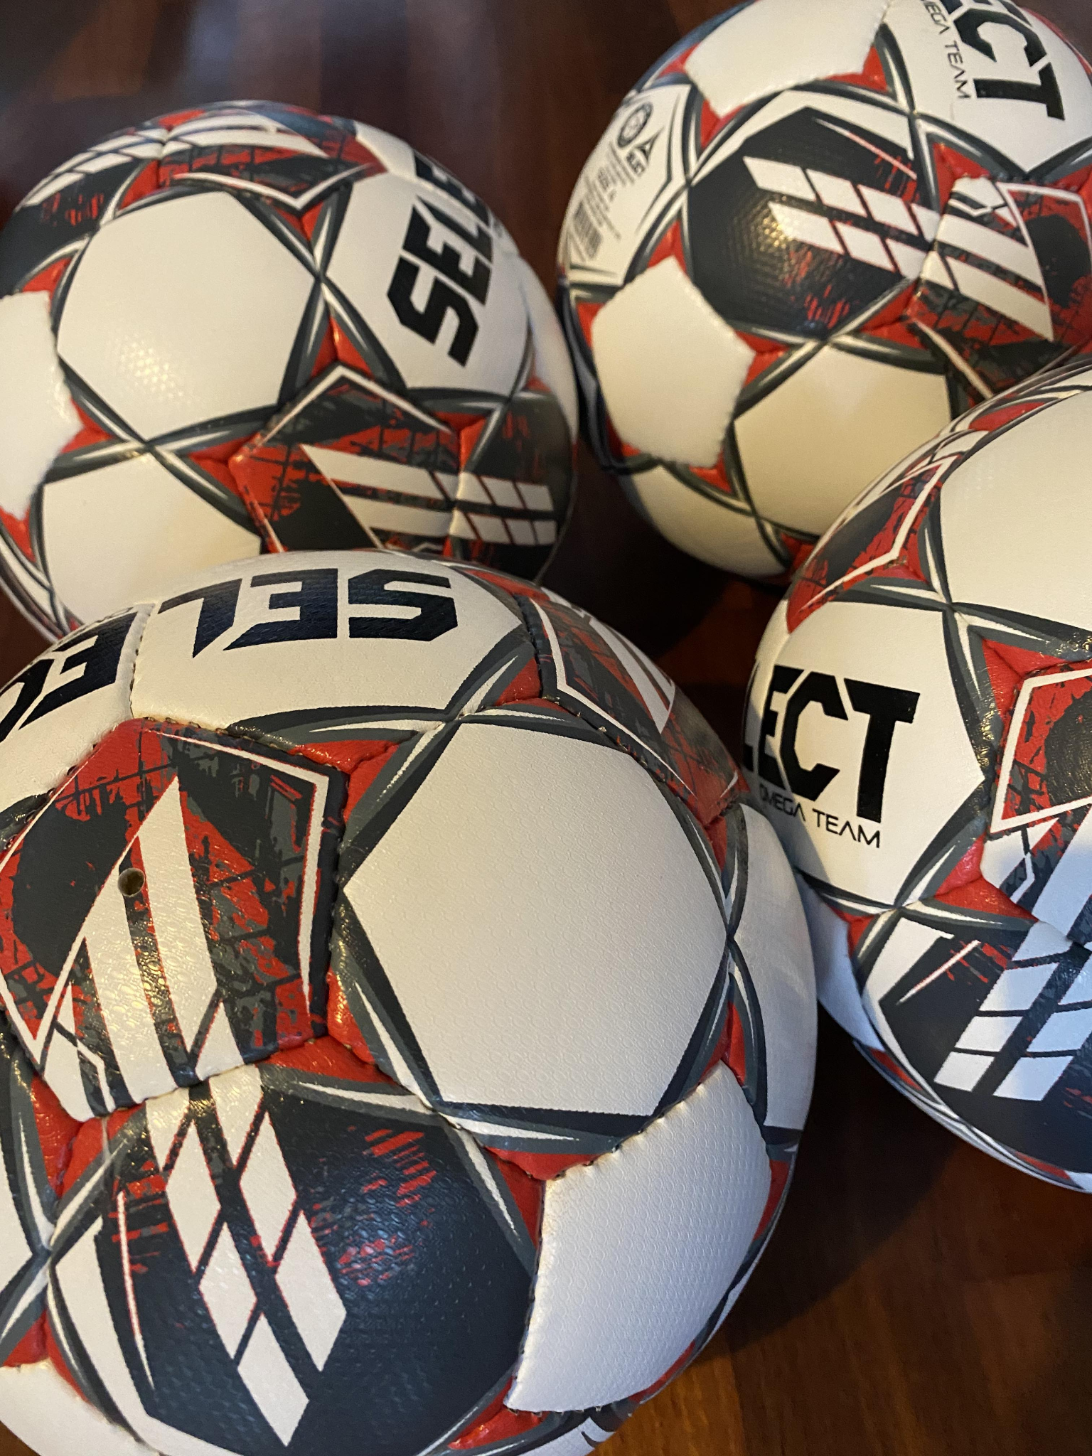
Vasemmalla: Ykky lahjoittaa vuosittain jokaiselle ensimmäiselle luokalle oman luokkapallon.
Oikealla: Ykky oli mukana järjestelyissä, kun järjestettiin Kodin ja Koulun päivän perjantaina 29.9.2023. Huoltajat tapasivat rehtoreita aamupalan merkeissä.

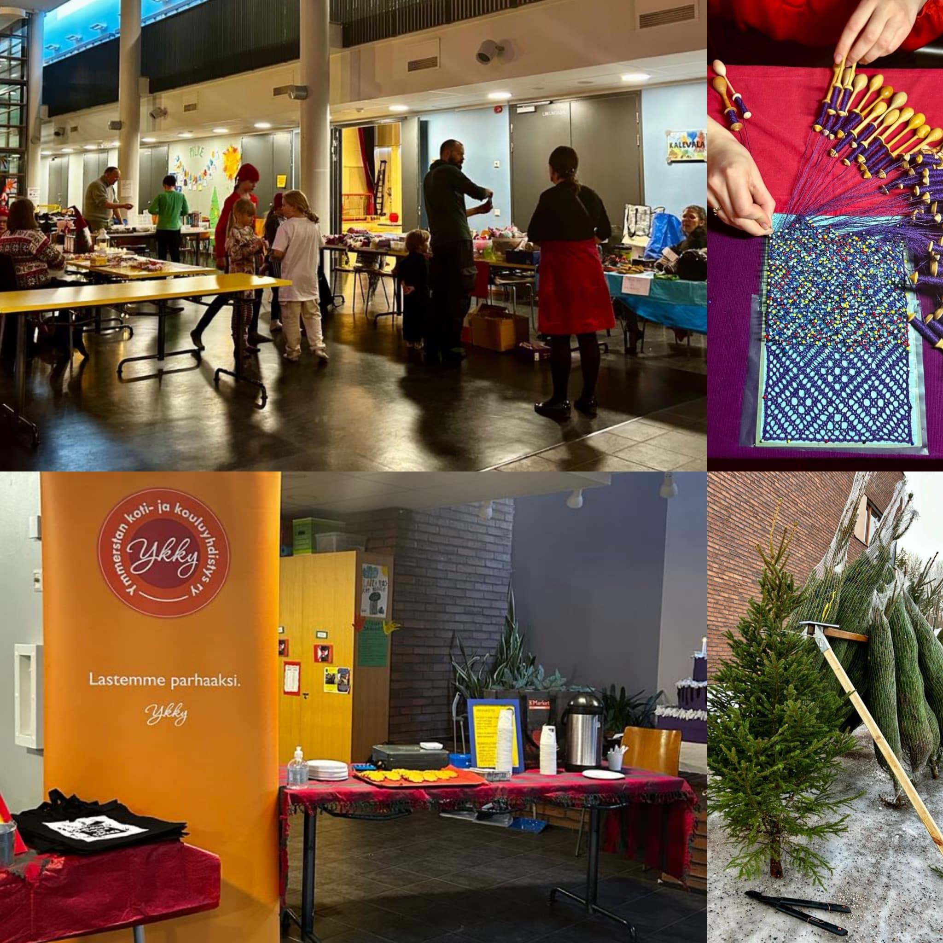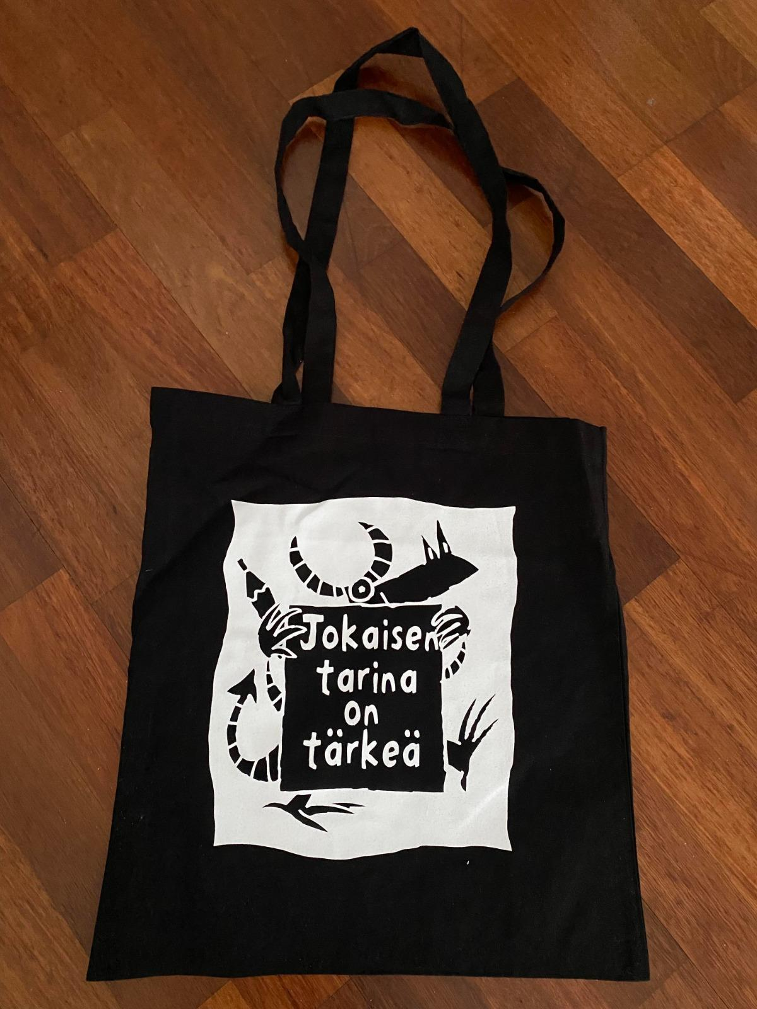
Vasemmalla: Hankimme Ykkylle varoja myymällä joulukuusia Ymmerstan koulun pihalla. Reippaat Ykky-aktiivit sahasivat kuuset sopivaan mittaan ja pussittivat ne kotiinkuljetusta varten. Joulukuussa 2023 perinteinen kuusimyynti yhdistettiin ensimmäistä kertaa järjestettäviin Joulumarkkinoihin.
Oikealla: Myimme Ykkyn “Jokaisen tarina on tärkeä” logolla painatettuja kangaskasseja.

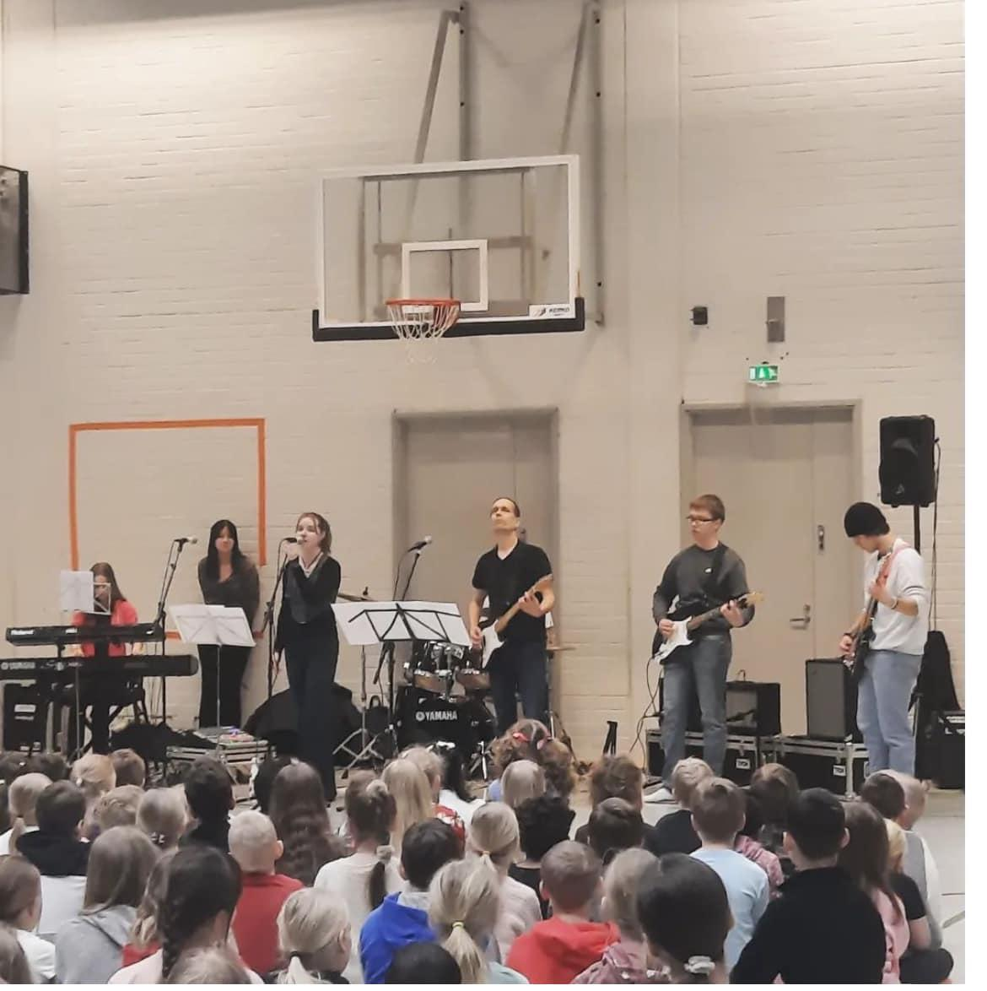
Ystävänpäivänä nautittiin musiikkikoulu Avonian esityksestä.

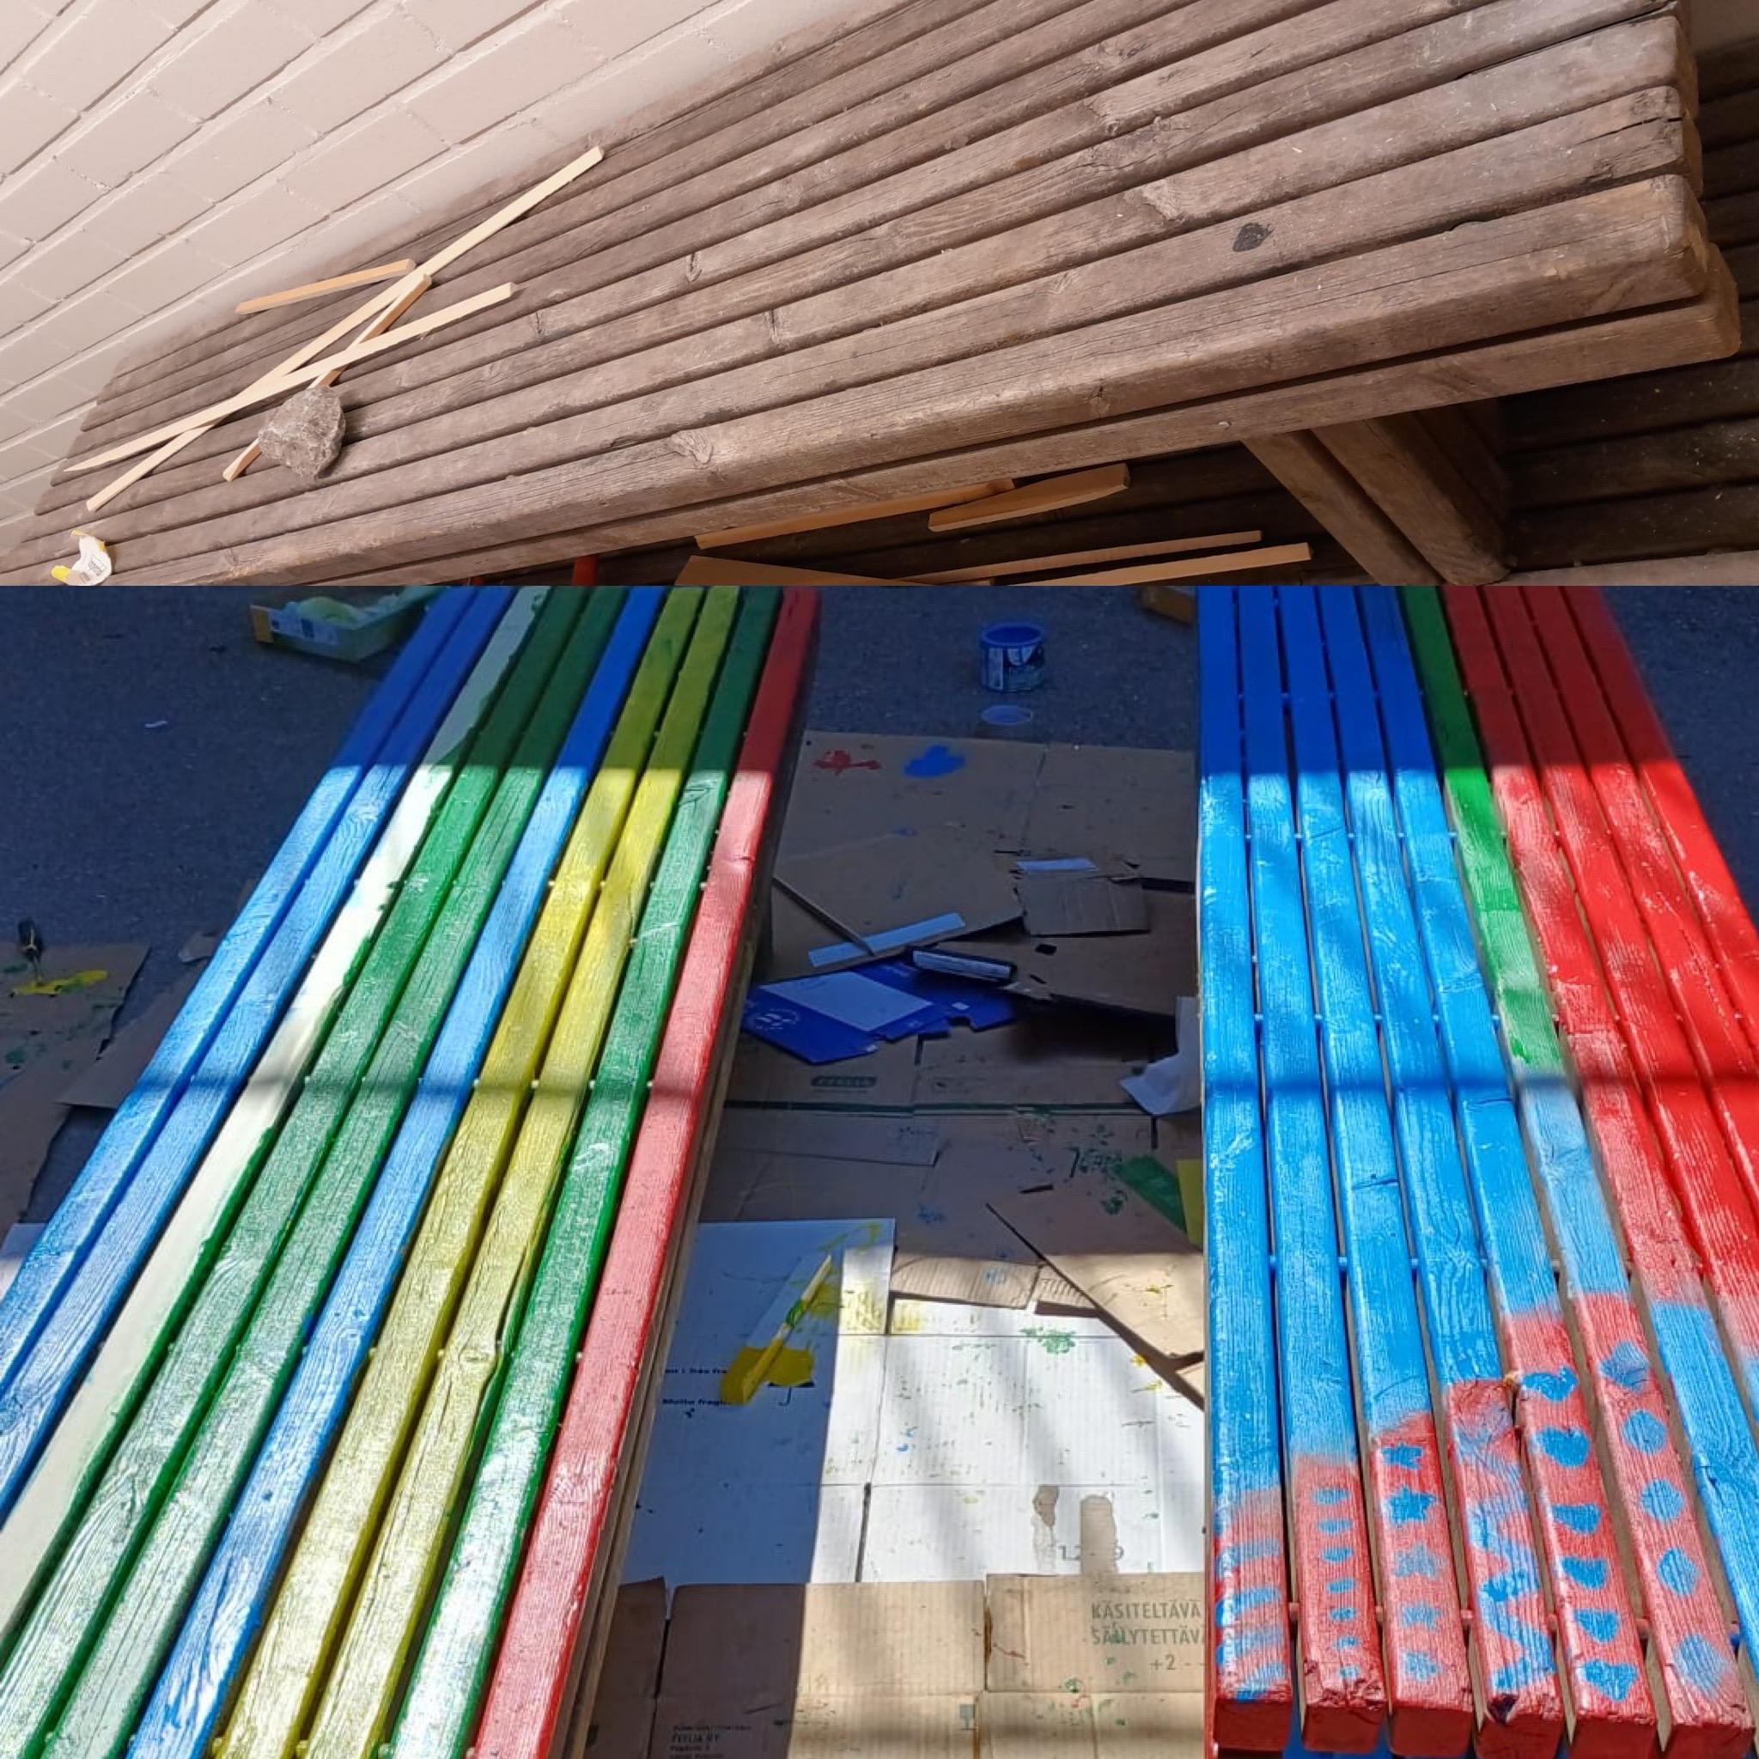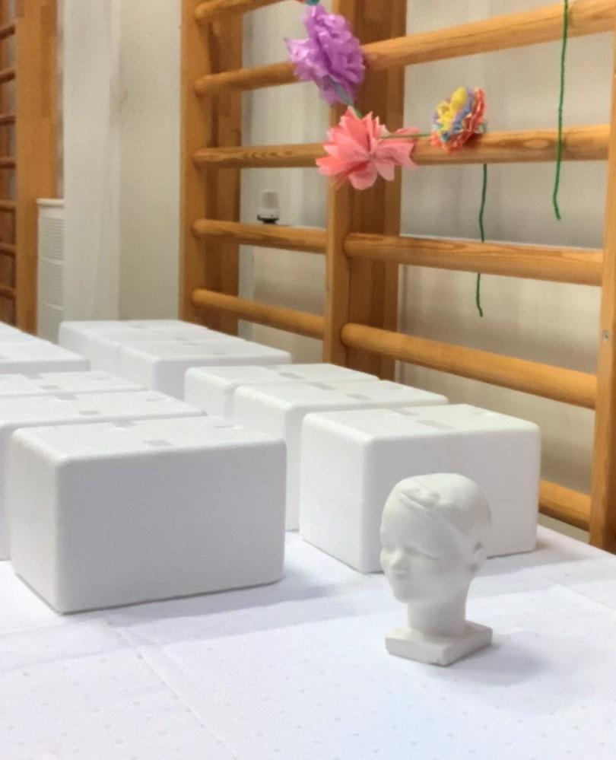
Vasemmalla: Vanhat penkit muuntuivat värikkäiksi Ystävä -penkeiksi Ykkkyn hankkimilla maaleilla.
Oikealla: Ykky lahjoittaa joka vuosi koululle stipendit ja hymypatsaat. Saamme myös ilon olla mukana kevätjuhlassa jakamassa ne oppilaille.

- Viestintä

Yhdistyksellä on:
- sähköpostiosoite ykky@ykky.fi
- nettisivut www.ykky.fi
- Facebook-sivu facebook.com/ykkyfi

Yhdistys on viestinyt toiminnastaan pääasiallisesti Wilma-viestien kautta.

- Yhteistyö ja kiitokset

Toimintaa on ollut järjestämässä pieni, mutta sitoutunut porukka. Oman henkilökohtaisen panoksen antaminen yhteisen hyvän eteen on arvokasta ja yhdistyksen toiminnan kannalta myös välttämätöntä. Ilman aktiiveja ei ole yhdistystä, joten sydänlämpöiset kiitos teille.

Kiitos huoltajille, että olette kannattaneet ja tukeneet Ykkyä ja sen toimintaa. Toivomme, että saamme yhdistyksen toimintaan runsaasti uusia huoltajia - lämpimästi tervetuloa!

Kiitos koululle, että Ykky saa olla osa Ymmerstan kouluyhteisöä ja osallistua koulun toimintaan ja tilaisuuksiin. Arvostamme luottamusta.

Kiitos Marika Ketomäki siitä, että yhteistyö koulun ja opettajien kanssa on sujunut ihanalla yhteishengellä; mutkattomasti ja rakentavasti.

Kiitos Semi Hallikas Ykky.fi-domainin tarjoamisesta yhdistykselle.

Kiitos yhteistyökumppanit ja sidosryhmät hyvästä yhteistyöstä.

Jokaisen tarina on tärkeä.

Espoossa 19.9.2024

Hallitus

